Báo cáo:

*Chú thích: ảnh 1 là của Gemini ảnh 2 là của ChatGPT

TÁC VỤ 1: TÓM TẮT TÀI LIỆU HỌC THUẬT

1.1. Prompt Cơ bản
Tóm tắt giúp tôi tài liệu này: Graphene là một dạng thù hình của carbon với cấu trúc mạng tinh thể hai chiều, gồm một lớp nguyên tử carbon đơn lẻ sắp xếp theo mạng lưới hình lục giác chặt chẽ. Nhờ cấu trúc đặc biệt này, graphene sở hữu độ bền cơ học cực cao, tính dẫn điện và dẫn nhiệt vượt trội, cùng diện tích bề mặt lớn. Những đặc tính này mở ra tiềm năng ứng dụng rộng rãi trong chế tạo cảm biến sinh học điện hóa siêu nhạy, thiết bị lưu trữ năng lượng như siêu tụ điện, pin lithium-ion và vật liệu composite tiên tiến. 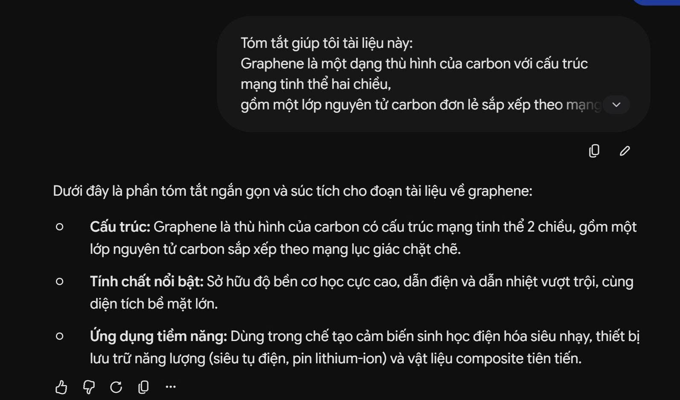 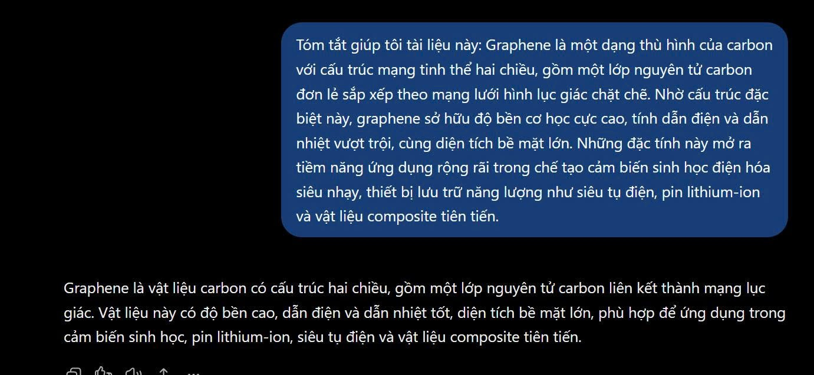

1.2. Prompt Cải tiến
Hãy đọc và tóm tắt bài viết học thuật dưới đây. Yêu cầu bài tóm tắt dài khoảng 200–250 từ, nêu rõ 3 ý chính quan trọng nhất và kết luận của tác giả dưới dạng danh sách gạch đầu dòng.
Nội dung: Graphene là một dạng thù hình của carbon với cấu trúc mạng tinh thể hai chiều, gồm một lớp nguyên tử carbon đơn lẻ sắp xếp theo mạng lưới hình lục giác chặt chẽ. Nhờ cấu trúc đặc biệt này, graphene sở hữu độ bền cơ học cực cao, tính dẫn điện và dẫn nhiệt vượt trội, cùng diện tích bề mặt lớn. Những đặc tính này mở ra tiềm năng ứng dụng rộng rãi trong chế tạo cảm biến sinh học điện hóa siêu nhạy, thiết bị lưu trữ năng lượng như siêu tụ điện, pin lithium-ion và vật liệu composite tiên tiến. 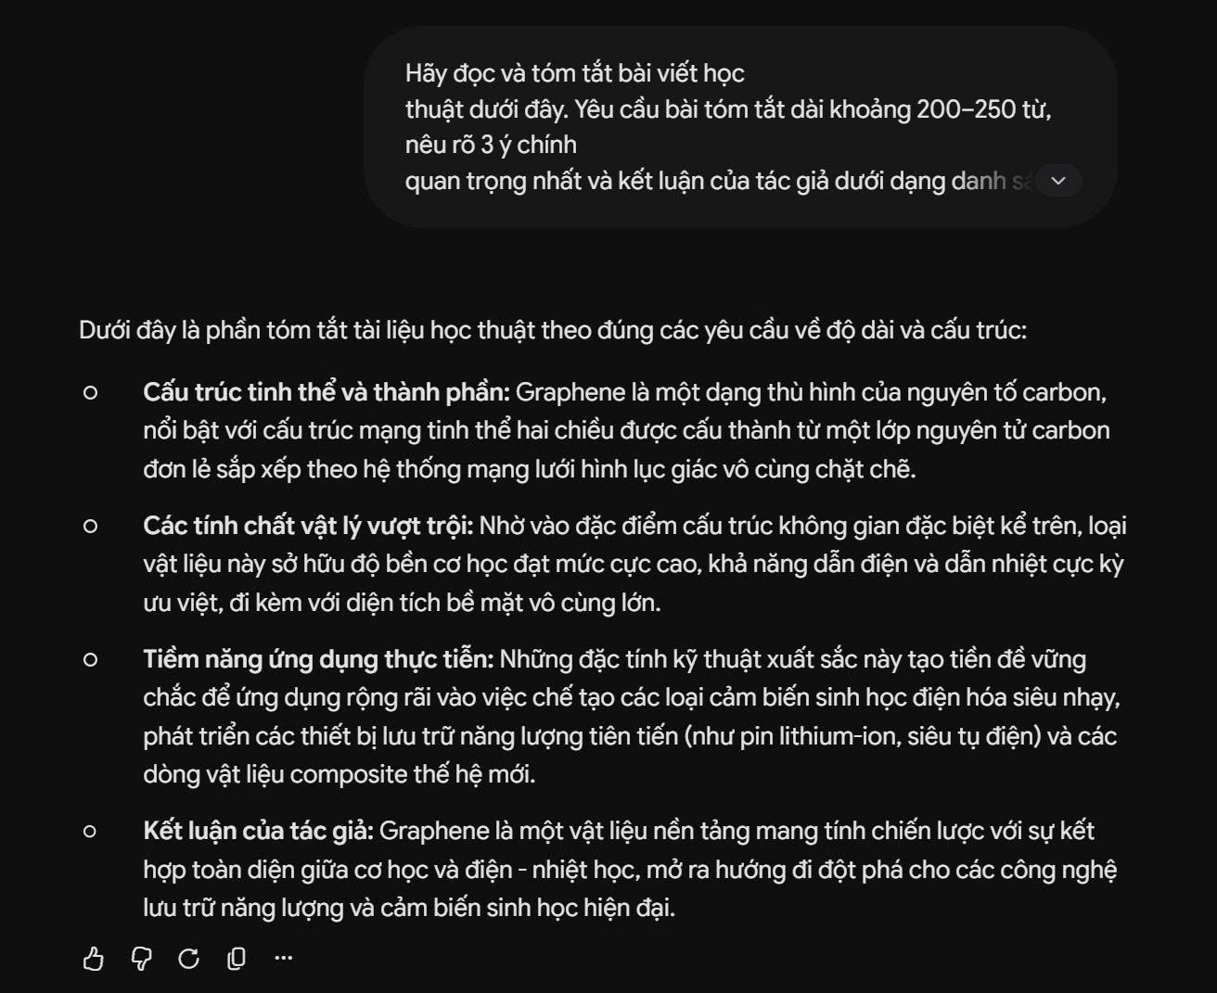 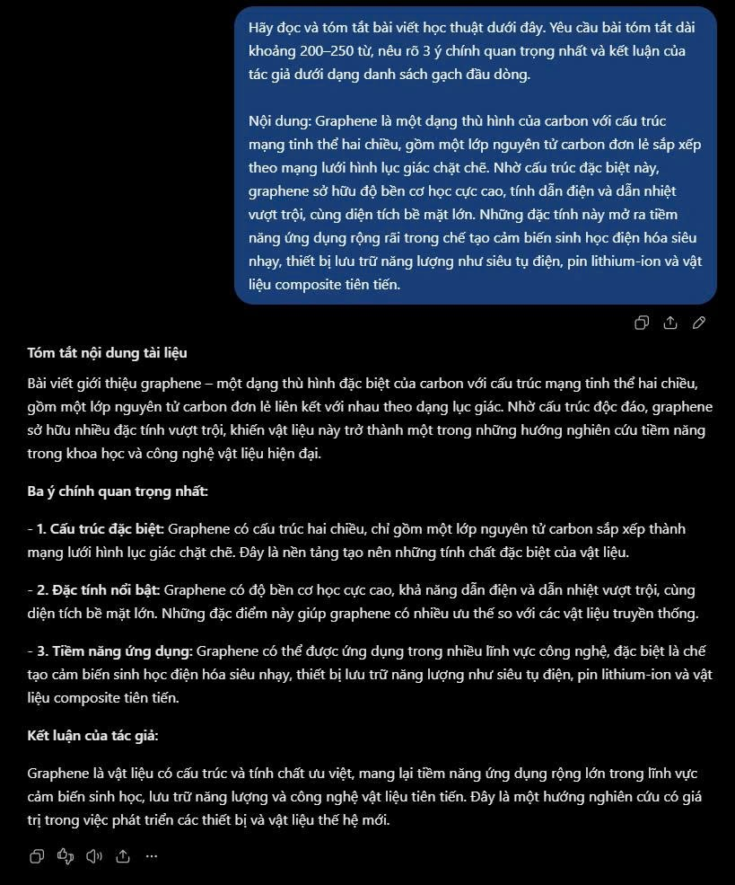

1.3. Prompt Nâng cao
Bạn là một chuyên gia nghiên cứu trong lĩnh vực Khoa học Vật liệu. Hãy đọc và tóm tắt bài báo/tài liệu học thuật dưới đây cho một sinh viên đại học.
Hãy phân tích theo các bước tư duy sau:
- Bước 1: Xác định bối cảnh nghiên cứu và mục tiêu cốt lõi.
- Bước 2: Phân tích phương pháp luận hoặc cơ chế kỹ thuật chính.
- Bước 3: Tóm tắt 3 kết quả thực nghiệm nổi bật nhất.
- Bước 4: Đánh giá ngắn gọn ý nghĩa ứng dụng thực tiễn.
Hãy trình bày câu trả lời theo đúng khung mẫu sau:
Mục tiêu & Bối cảnh: [Kết quả bước 1]
Phương pháp cốt lõi: [Kết quả bước 2]
Kết quả quan trọng: [Kết quả bước 3]
Ý nghĩa ứng dụng: [Kết quả bước 4]
Tài liệu: Graphene là một dạng thù hình của carbon với cấu trúc mạng tinh thể hai chiều, gồm một lớp nguyên tử carbon đơn lẻ sắp xếp theo mạng lưới hình lục giác chặt chẽ. Nhờ cấu trúc đặc biệt này, graphene sở hữu độ bền cơ học cực cao, tính dẫn điện và dẫn nhiệt vượt trội, cùng diện tích bề mặt lớn. Những đặc tính này mở ra tiềm năng ứng dụng rộng rãi trong chế tạo cảm biến sinh học điện hóa siêu nhạy, thiết bị lưu trữ năng lượng như siêu tụ điện, pin lithium-ion và vật liệu composite tiên tiến. 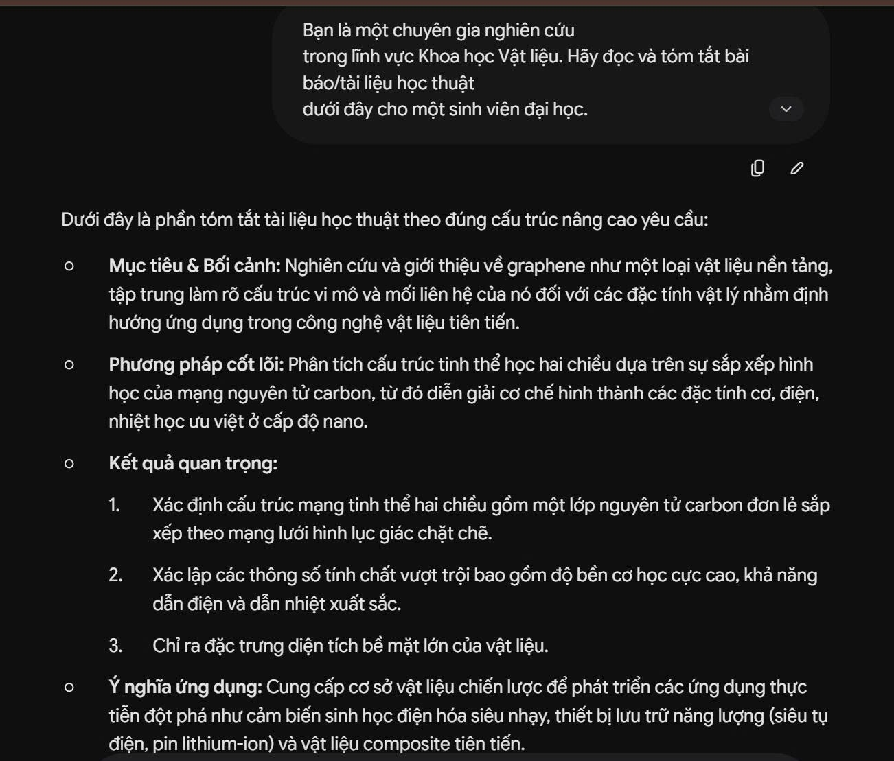 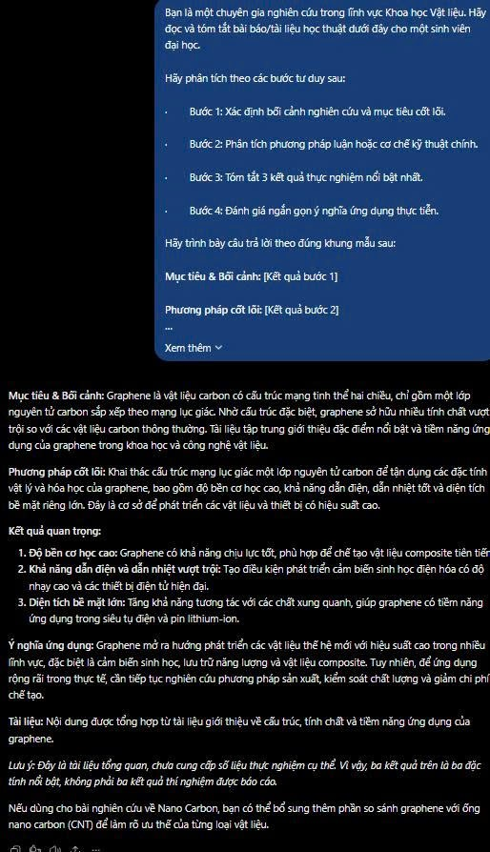

TÁC VỤ 2: GIẢI THÍCH KHÁI NIỆM PHỨC TẠP

2.1. Prompt Cơ bản
Khái niệm "Hiện tượng Quang điện" là gì? 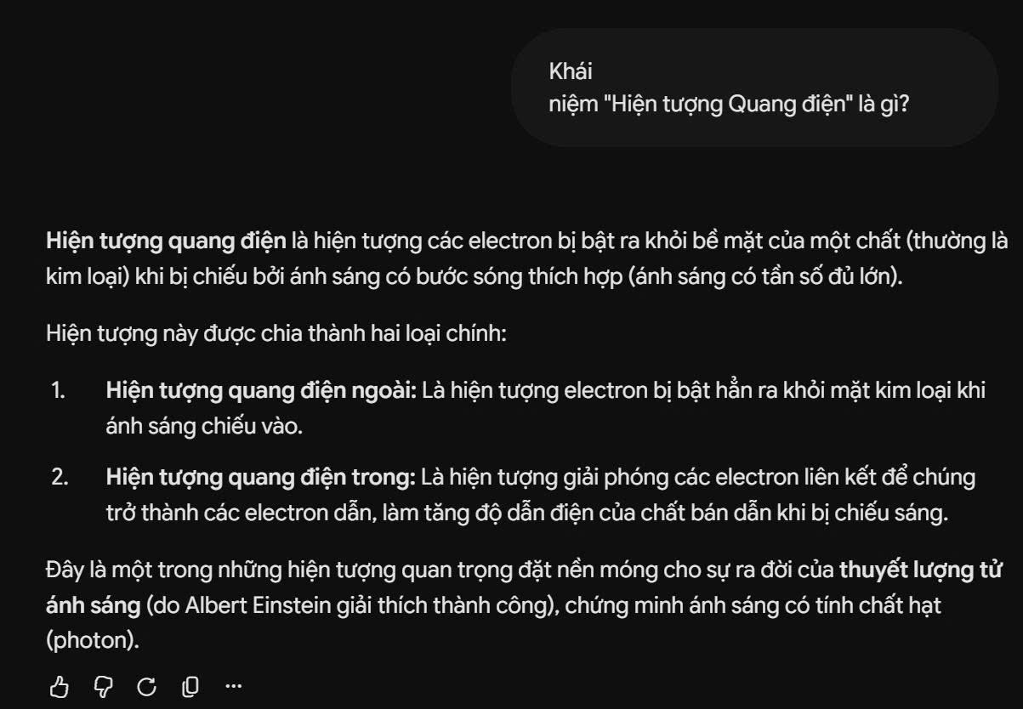 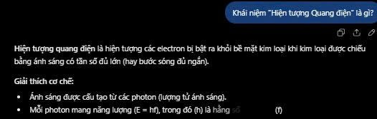

2.2. Prompt Cải tiến
Hãy giải thích khái niệm "Hiện tượng Quang điện" bằng tiếng Việt cho sinh viên đại học. Nêu rõ định nghĩa, công thức toán/vật lý cốt lõi liên quan và cho 2 ví dụ thực tế trong đời sống hoặc kỹ thuật. 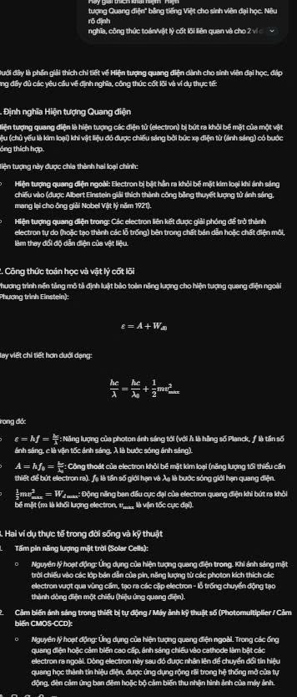 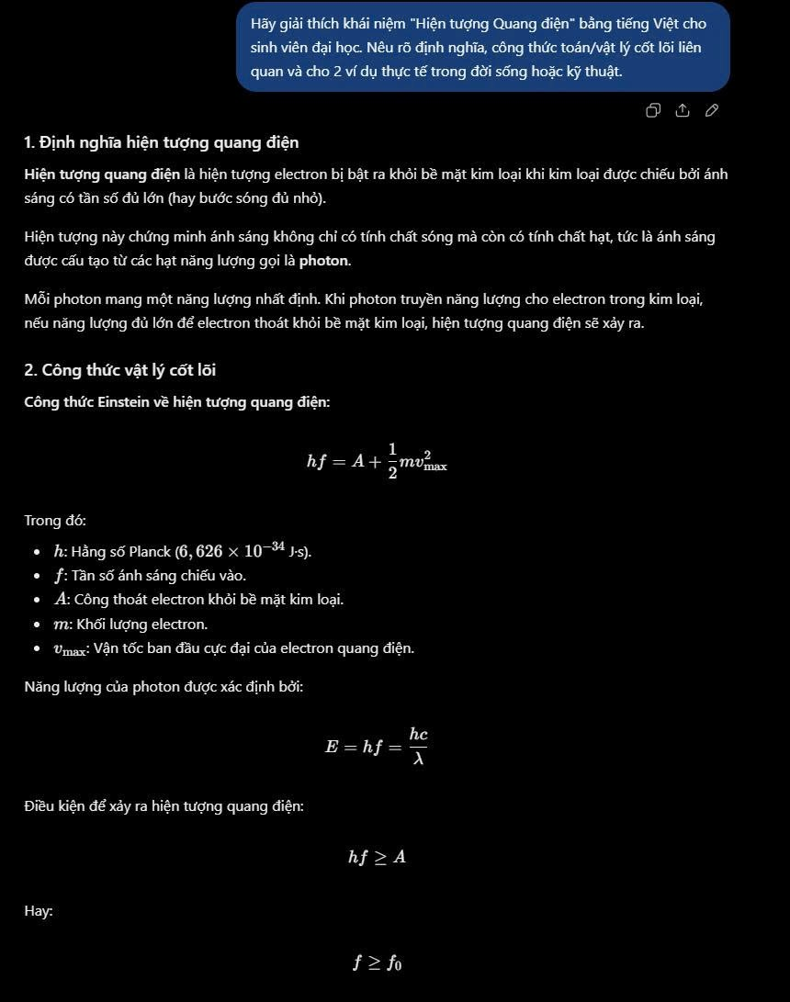

2.3. Prompt Nâng cao
Bạn là một giảng viên đại học xuất sắc, nổi tiếng với khả năng biến các lý thuyết kỹ thuật/vật lý khô khan thành những khái niệm trực quan, dễ hiểu.
Hãy giải thích khái niệm "Hiện tượng Quang điện" cho sinh viên năm nhất theo chuỗi tư duy 3 bước:
- Phân tích hiện tượng bằng một hình ảnh so sánh thực tế gần gũi trong đời sống.
- Đưa ra bản chất vật lý cốt lõi và giải thích ngắn gọn các đại lượng chính.
- Nêu ứng dụng công nghệ quan trọng nhất của khái niệm này.
Định dạng đầu ra mong muốn:
- Hình ảnh so sánh: [Mô tả trực quan giống như việc ném các quả bóng bi-a làm bật các hạt khác ra]
- Bản chất khoa học: [Giải thích ngắn gọn]
- Ứng dụng công nghệ: [Nêu 2 ví dụ thiết bị] 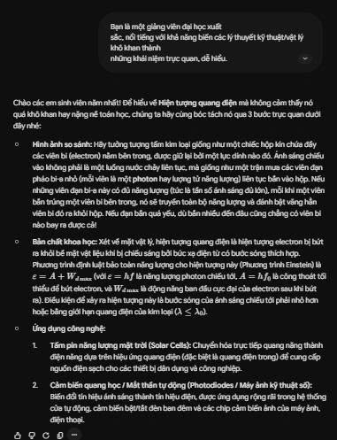 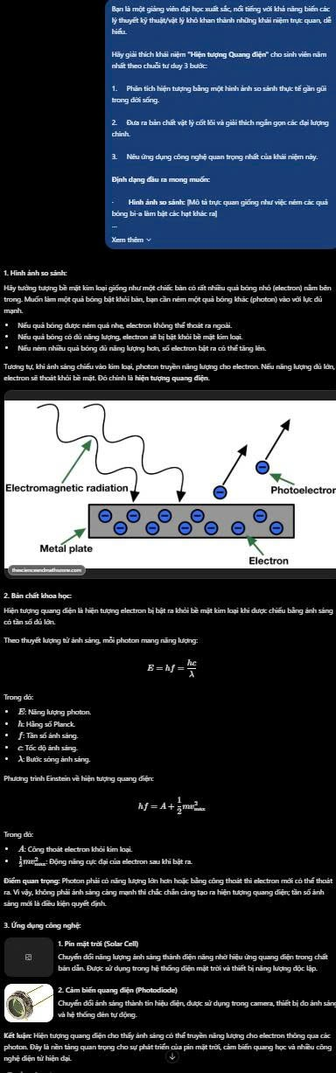

TÁC VỤ 3: TẠO BỘ CÂU HỎI ÔN TẬP

3.1. Prompt Cơ bản
Tạo cho tôi 3 câu hỏi ôn tập về các định luật Newton. 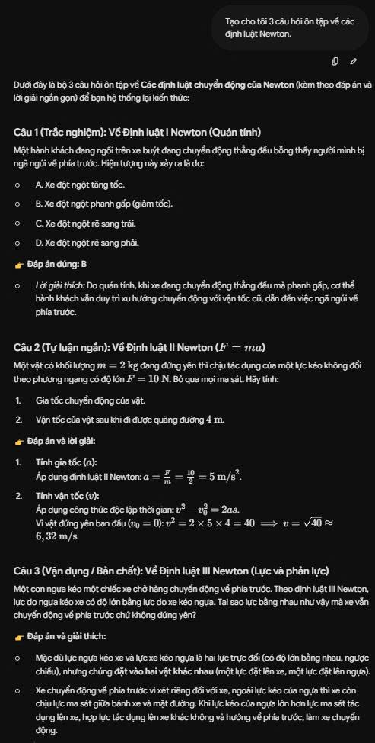 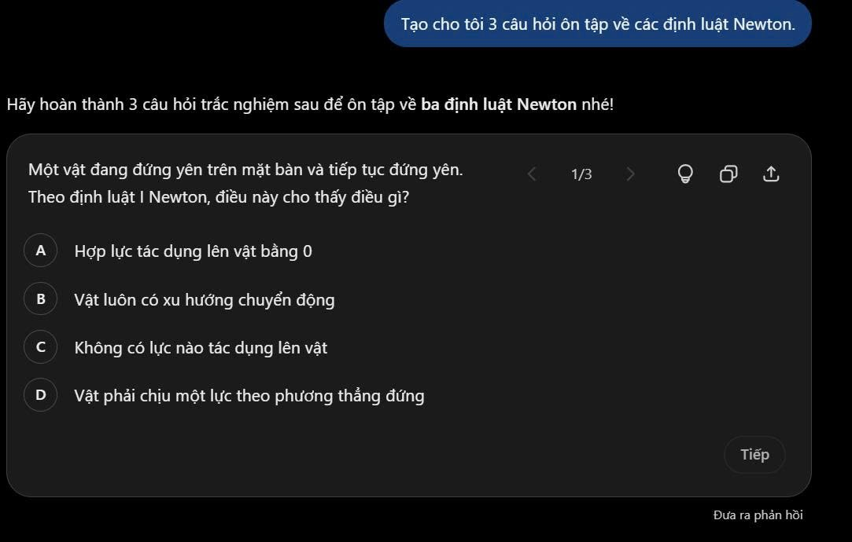

3.2. Prompt Cải tiến
Hãy tạo một bộ gồm 3 câu hỏi ôn tập về chủ đề "Các định luật chuyển động của Newton". Bao gồm 2 câu trắc nghiệm và 1 câu bài tập tự luận ngắn. Cung cấp đầy đủ đáp án và lời giải chi tiết cho từng câu.
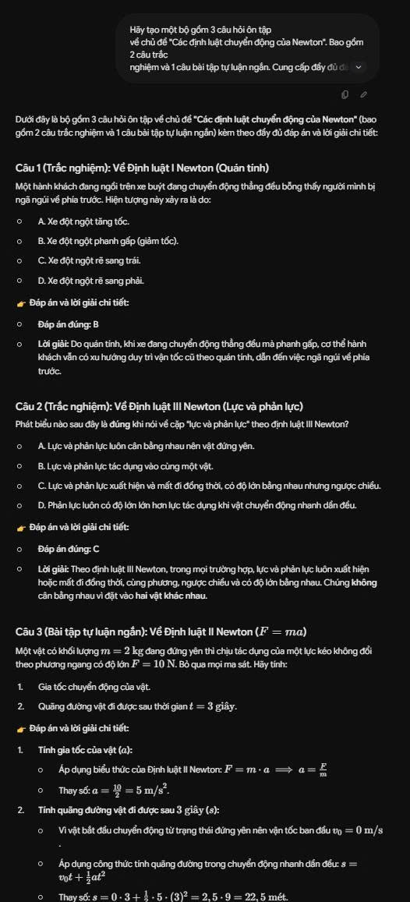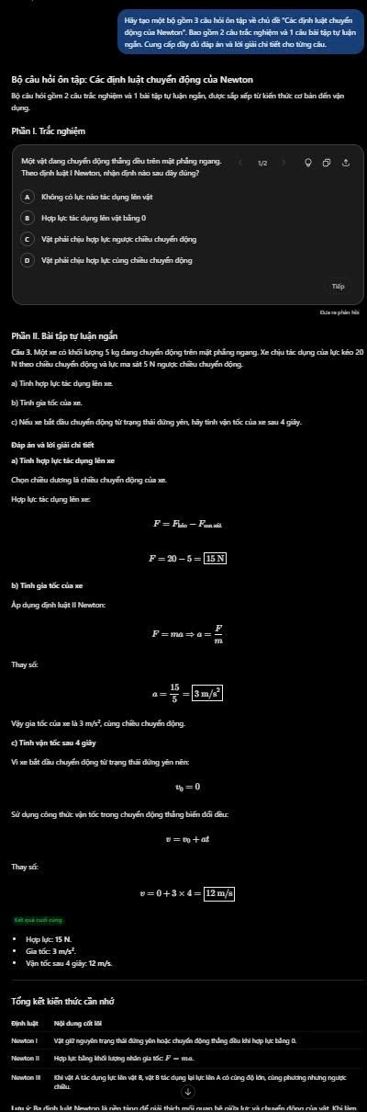

3.3. Prompt Nâng cao
Bạn là một trợ lý giảng dạy (TA) môn Cơ học. Hãy thiết kế một bộ câu hỏi ôn tập ngắn gồm 3 câu hỏi về chủ đề "Các định luật chuyển động của Newton".
Quy trình xây dựng bộ câu hỏi:
- Câu 1 (Trắc nghiệm): Bẫy tư duy sinh viên thường gặp (ví dụ về lực và phản lực).
- Câu 2 (Tự luận ngắn): Vận dụng lý thuyết giải thích hiện tượng thực tế (ví dụ xe phanh gấp).
- Câu 3 (Bài tập tính toán): Bài toán áp dụng công thức cơ bản về gia tốc và lực ($F=ma$).
Định dạng mẫu cho từng câu:
[Câu hỏi X] - Nội dung câu hỏi.
- Gợi ý tư duy: Gợi ý từng bước suy luận.
- Đáp án & Phân tích: Đáp án đúng kèm lỗi sai thường gặp của sinh viên. 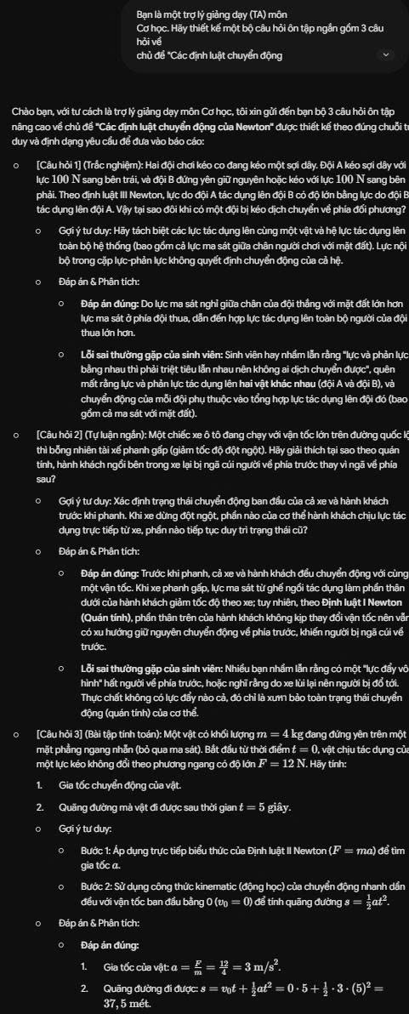 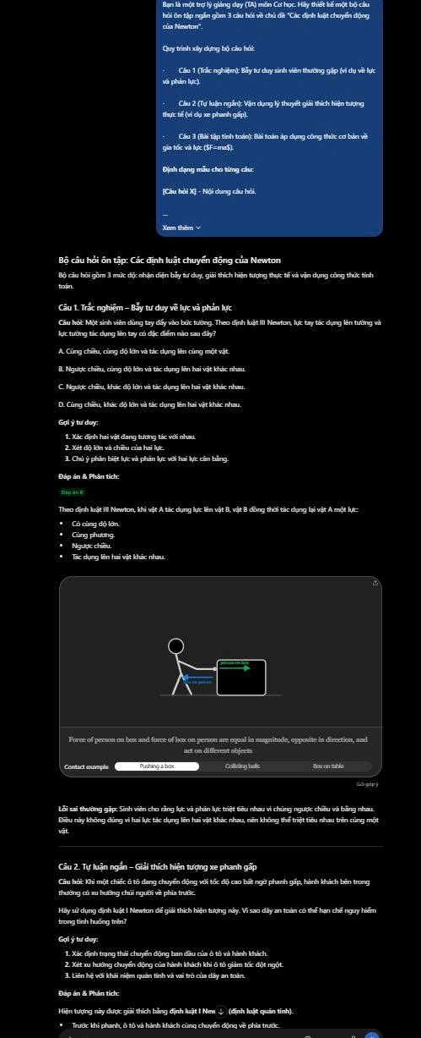

4. Phân tích lý do tại sao một số prompt hiệu quả hơn các prompt khác
- Thiếu ngữ cảnh và định hướng: Prompt cơ bản quá ngắn gọn, khiến AI phải đoán ý người dùng, dẫn đến câu trả lời lan man.
- Sức mạnh của việc cấu trúc hóa: Prompt cải tiến và nâng cao định nghĩa sẵn khung đầu ra (độ dài, số lượng ý, dạng trình bày như gạch đầu dòng hay bảng), giúp AI khoanh vùng thông tin và trả về đúng trọng tâm.
- Kỹ thuật đóng vai: Giúp AI kích hoạt "từ vựng chuyên ngành" và phong cách phản hồi phù hợp (giảng viên, nhà nghiên cứu), từ đó nâng cao hàm lượng tri thức trong câu trả lời.
- Chuỗi tư duy: Buộc AI phải bóc tách vấn đề theo từng bước logic, hạn chế tối đa việc AI bịa đặt thông tin (hallucination) và giúp người học dễ dàng theo dõi mạch logic của lời giải.

5. Tổng hợp các nguyên tắc và mẹo viết prompt hiệu quả dựa trên kết quả thử nghiệm
- Rõ ràng và cụ thể:Tránh các câu hỏi quá chung chung; hãy nêu rõ chủ đề, định dạng đầu ra (danh sách, đoạn văn, bảng) và độ dài mong muốn.
- Gán vai trò chuyên gia: Luôn bắt đầu bằng việc định hình vai trò cho AI (ví dụ: "Bạn là một chuyên gia/giảng viên...") để định hướng phong cách và chiều sâu chuyên môn.
- Áp dụng tư duy từng bước: Yêu cầu AI giải thích hoặc phân tích theo các bước cụ thể khi xử lý các vấn đề học thuật hoặc bài tập phức tạp.
- Cung cấp giới hạn và ràng buộc rõ ràng: Đặt ra các giới hạn như "không dùng thuật ngữ quá phức tạp", "chỉ lấy tối đa 3 ý chính", hoặc "phải có phần giải thích chi tiết kèm theo".

